**“市民随手拍”使用手册**

1、怎样关注并进入“岳阳数字城管”公众号？

（1）打开微信，搜索“岳阳数字城管”，或者扫描“岳阳数字城管”二维码，关注岳阳数字城管公众号；

（2）点击“岳阳数字城管”微信公众号进入。



2、怎样进行账号绑定？

上报问题前需要先进行“账号绑定”：点击“个人中心”中的“账号绑定”，依次填写“姓名”、“手机号”及“系统给手机发送的短信验证码”即可完成身份认证。

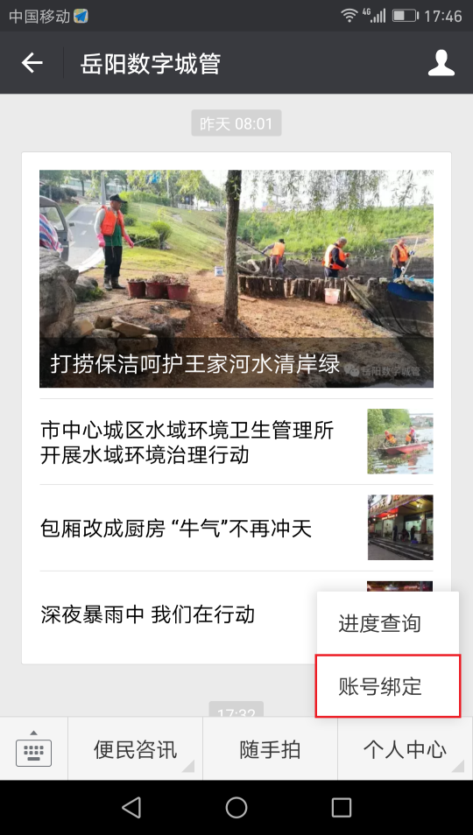 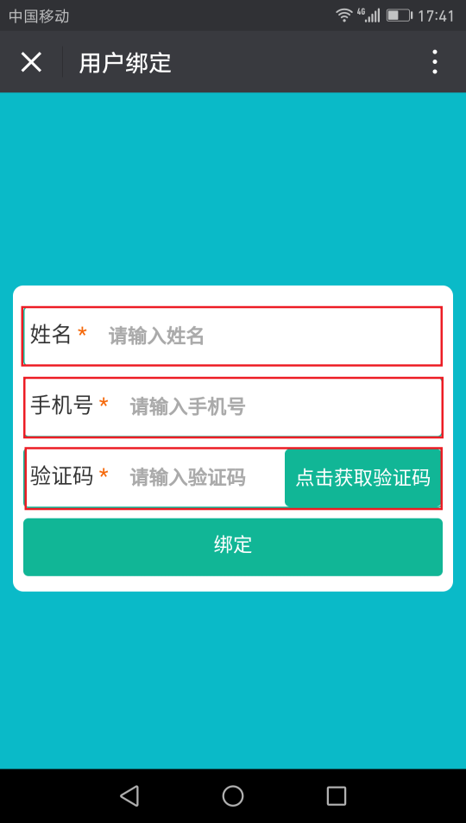

3、怎样对身边的城市管理问题进行上报？

在“数字城管”公众号中点击“随手拍”，即可进入上报问题界面，该页面包括随手拍、问题分类、问题描述、问题位置四个方面的内容，必须注意这四个方面均需要填写内容，问题才能上报成功：

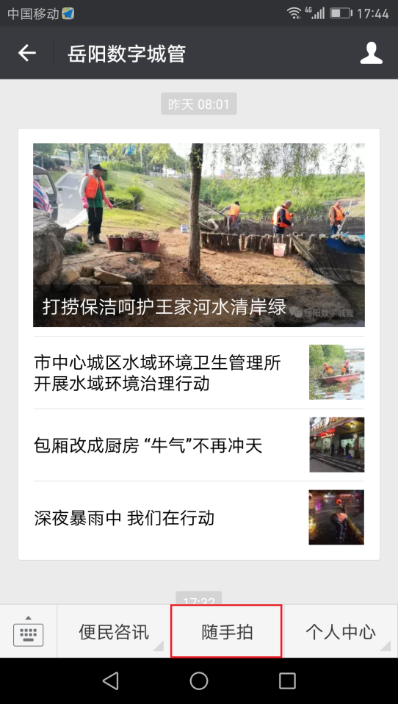 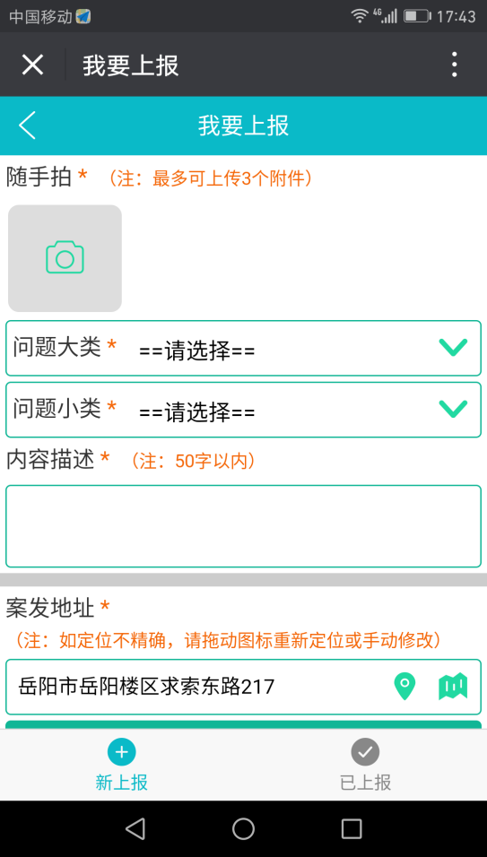

1. 选中“随手拍”，可通过手机拍照功能，确定问题现象，一个问题最多可上报3张图片；

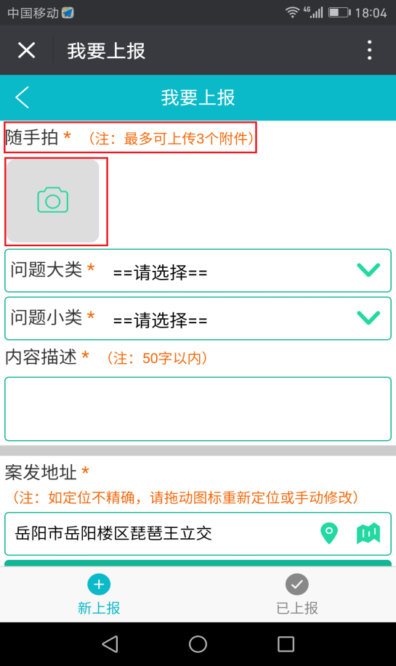

1. 选中“问题分类”，对问题的分类进行选择，问题分类包括大类和小类，大类包括“市容环境类”、“街面秩序类”、“公共设施类”、“施工管理类”等选项，选中某个大类后，再选择该大类的具体小分类；

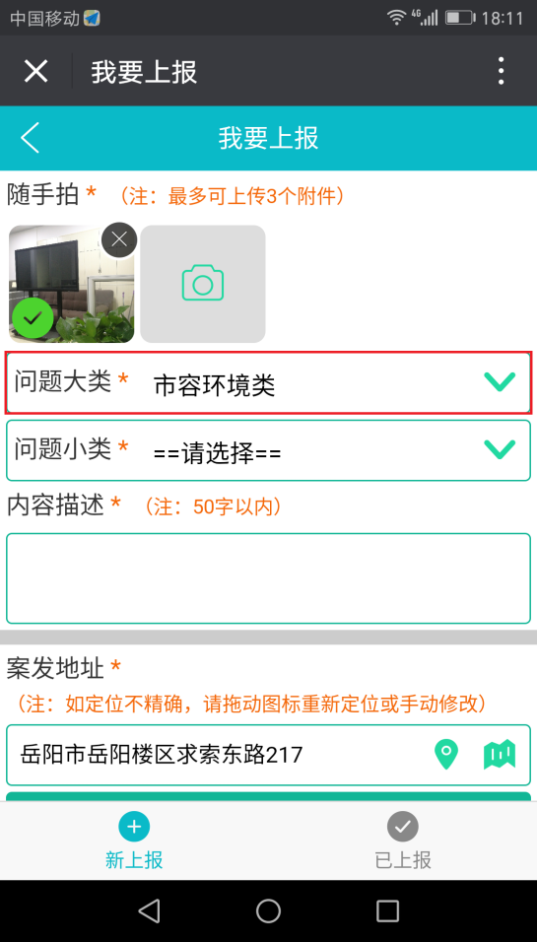 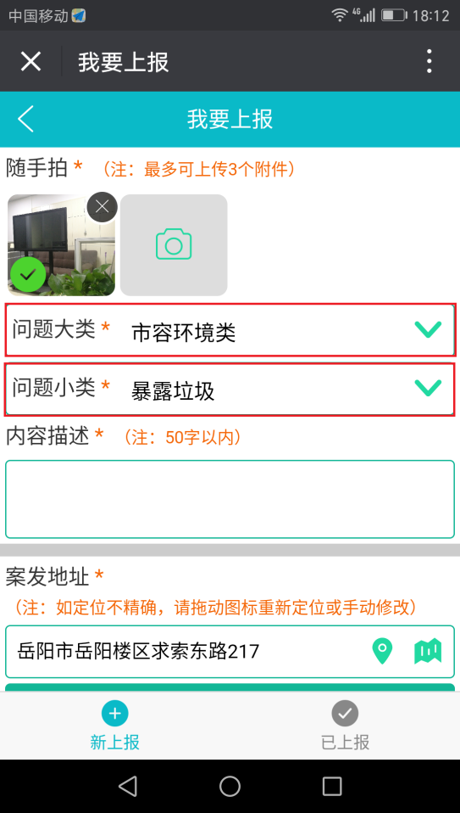

1. 选中“内容描述”，对问题进行简要描述；

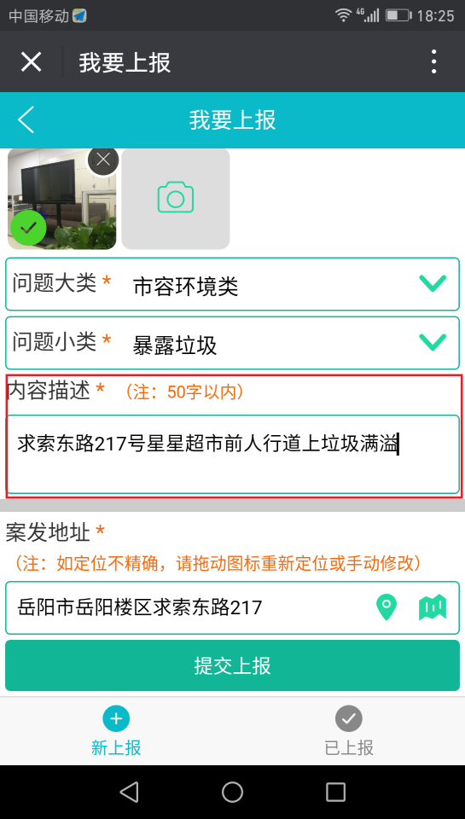

1. 选中“案发地址”，通过手机的定位功能，系统可以自动获取并显示当前位置；

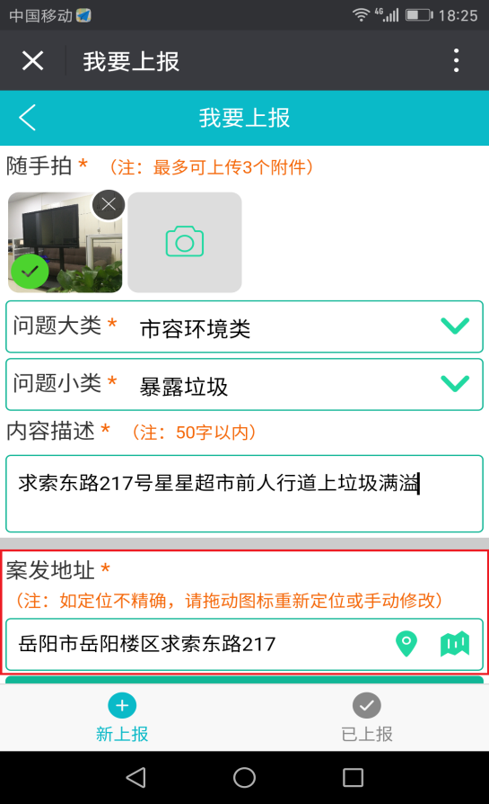

1. 问题填写完整后，点击“提交上报”，系统会告知上报的问题是成功或者失败。

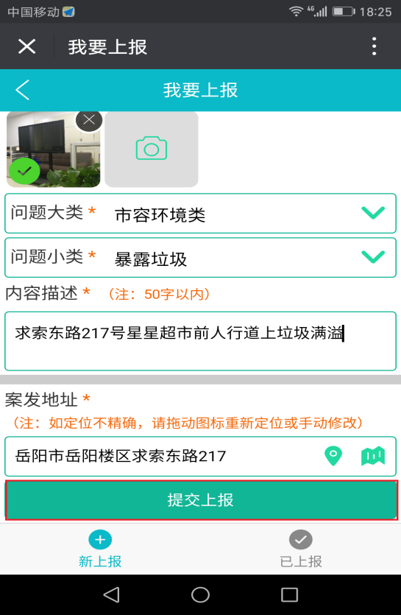

4、怎样查看已上报问题的进度？

点击“随手拍”页面底部的“已上报”，或者“个人中心”的“进度查询”，可对案件处理的进度和结果进行查看。

